第十三周学习部小竞赛
姓名_______ 五位学号______成绩______(满分10分)
- 数独（全对得2分，有错不得分）
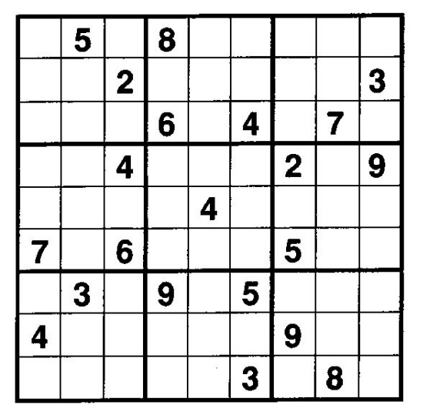

二、智力问答题（每题0.5分，共5分）
1.陈凯歌导演的无极又被网友戏称一个什么引发的血案？
2. 2009年红极一时的歌曲，七月份的尾巴，是什么星座？
3.由龚琳娜演唱的，被称为神曲的歌是？
4.已使用有小哥一称，与周杰伦共同演唱千里之外的男歌手是谁？
5.麻婆豆腐是我国哪个菜系的传统名菜？
6.鱼翅是哪种动物的鳍所制成的？
7.淘宝用户通常用来称呼对方的一个字昵称是什么？
8.网络用来表达漠不关心不关自己事情的时候会说出来打什么？
9.挥一挥衣袖不带走一片云彩是哪位著名诗人的诗句？
10.寻寻觅觅冷冷清清凄凄惨惨戚戚是出自宋朝那位女词人之手？

三、填字游戏（共3分，错1题倒扣0.2分）
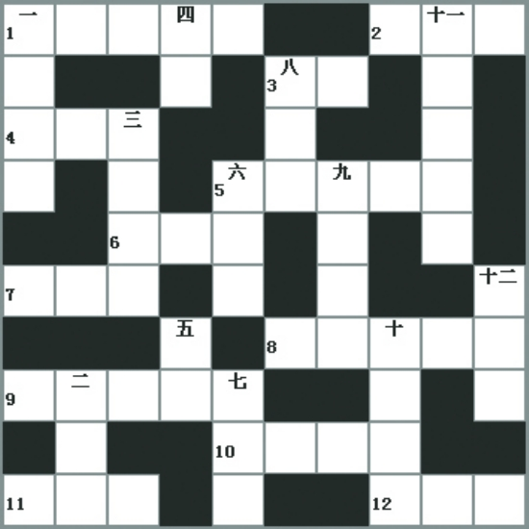
纵向：
一、位于上海的一所高等学府，创建于1905年。
二、影片《满城尽带黄金甲》的片尾曲，周杰伦演唱。
三、形容活泼矫健，富有生气。
四、知名科技公司，其英文标识为“Lenovo”。
五、《山楂树之恋》中的女主人公。
六、白居易的一首长诗，揭露当时“宫市”的黑暗横暴，抨击统治者及其爪牙肆意掠夺的罪行。
七、《鹿鼎记》中的一个“反清复明”组织。
八、迪士尼的经典动画形象，坏女公爵克鲁拉常想用它们的皮毛做大衣。
九、指藏在心里不说出来的言论。
十、我国的标志性建筑物之一。
十一、贾岛诗作《寻隐者不遇》中“松下问童子”的下句。
十二、标点符号名。用以表示书籍篇章、报刊、法令、歌曲等的名称。

5月17日中午1:00前由学习委员交到预初4班薛峥嵘、预初8班朱玮昊、初一6班柯慧怡、初二8班阮辰阳处或直接投入大队部门口的信箱里
横向：
1．好莱坞大片，讲述钢铁侠、美国队长、雷神、绿巨人等超级英雄组成强大团队，共同惩恶扬善的故事。
2．为一定的个人或社会集团、社会组织的利益说话的人。
3．产在非洲的一种哺乳动物，全身的毛棕色和白色条纹相间。
4．高晓松导演，吴尊、韩庚、大S等主演的一部影片。
5．比喻说得很动听，实际上在骗人。
6．一种吸附能力很强的物质，可用在防毒面具中过滤气体。
7．《水浒传》中“梁山好汉”王英的绰号。
8．杜甫《梦李白》中“寂寞身后事”的上句。
9．王传一、颖儿、高亚麟、李鸣惊等主演的言情剧，翻拍自韩国连续剧《加油菊花》。
10．时间长，日子久。
11.我国四大佛教名山之一，全国重点风景名胜区。
12．指人口向城市集中，农村地域转变为城市地域的过程。其进程与生产力发展水平有关。

